德国进口垃圾电厂活性炭流量计检测控制系统
垃圾焚烧烟气净化系统中，粉状的活性炭是作为吸收剂喷入烟气中，来吸收其中的Hg等重金属和固体粉尘颗粒，喷入足够量的活性炭能有效降低二恶英/呋喃浓度。
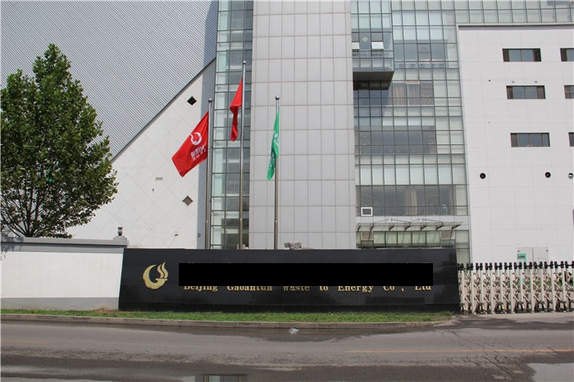

图一
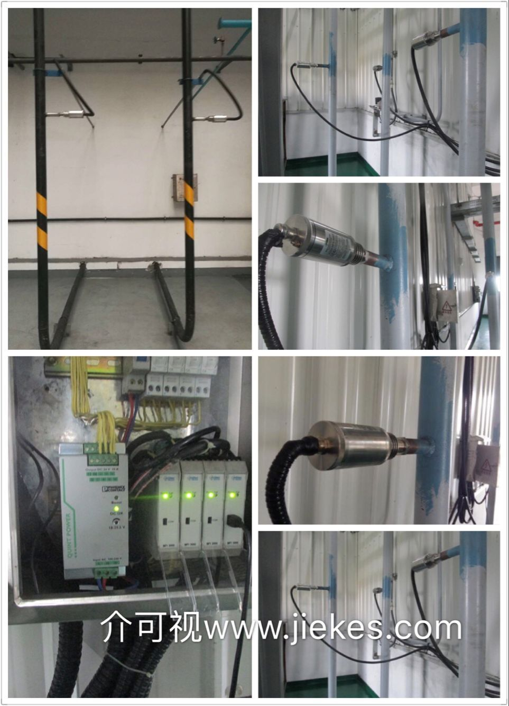
一、现有的技术是将活性炭喷嘴接到反应塔烟气出口管中，依靠烟气的流动使其分散在烟气中，活性炭的出口接到反应塔的烟气出口管中是为了尽可能延长活性炭同烟气接触时间，最终活性炭吸附在布袋除尘器的滤袋上，继续吸附烟气中的Hg等重金属， 再随着布袋除尘器（FS700E）的清灰，落入灰斗中，随同细灰一起排出。活性炭的注入量决定着去除二恶英和Hg的效率，据有关资料显示当活性炭注入量为25mg/Nm3时，Hg的有效去除率为约 87. 5%，当活性炭注入量为50mg/Nm3时，Hg的有效去除率为约92. 5%，即活性炭过量的喷入，并不能保证同等比例地提高Hg等重金属的有效去除率，其不仅造成浪费，也容易引起系统故障。现有的活性炭喷射控制多为单变频器调节，其给料精度差，使得给料浪费、使用成本增加，并容易引起系统故障。针对上述问题，目前市场上急需一款可以实时在线监测活性炭喷射流量的固体检测产品（Mutec MF3000），通过介可视微波固体流量计可以快速准确反应出固体活性炭颗粒在管道内流量趋势变化，并可将实时流量快速传到垃圾电厂中心控制室的DCS系统中。控制人员可以根据德国Mutec MF3000微波固体流量计传输的流量信号及时控制活性炭喷射量。目前已在上海老港一期，上海天马再生能源有限公司松江垃圾焚烧电厂、上海东石塘再生能源有限公司奉贤垃圾焚烧电厂、广西来宾生活垃圾焚烧电厂、东莞南城垃圾焚烧发电厂、广西北流垃圾焚烧电厂等。

图二

二、德国Mutec是全球著名专注于散装固体物料检测仪表的科技公司，微波固体流量计MF3000是该公司在全球主推产品之一（另一款为高频电容原理接触式固体在线平均水分仪）。MF3000主要由不锈钢外壳的传感器、变送器、调试软件组成。
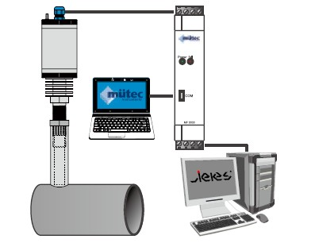

图三
Mutec MF3000安装简单、调试方便、现场免维护。可以有效检测金属管道内固体颗粒在线实时流量。
通过使用德国Mutec MF3000微波固体流量计检测垃圾电厂活性炭在线流量其在保证烟气净化效果的前提下，增加活性炭喷入量随烟气流量变化，提高活性炭注入量的计量精度，进而提高烟气净化效率、节省使用成本；真正实现介质可视化、过程自动化。介可视固体测量仪表第一品牌！！！

